38 – Πολυγλωσσικό πορτρέτο: αντικείμενο σκέψης
για πρόσφυγες
Σκοπός: Να βοηθήσετε τους πρόσφυγες να σκεφτούν γύρω από τις γλώσσες που γνωρίζουν, τον τρόπο με τον οποίο τις χρησιμοποιούν και τη σημασία που έχουν γι’ αυτούς.
Η έννοια του «γλωσσικού ρεπερτορίου» (language repertoire) αναφέρεται στο γεγονός ότι όλοι οι άνθρωποι μπορούν να είναι ή πραγματικά είναι πολύγλωσσοι, ικανοί δηλαδή να επικοινωνούν σε περισσότερες από μία γλώσσες. Το γλωσσικό πορτρέτο είναι ένας τρόπος απεικόνισης του γλωσσικού ρεπερτορίου ενός ατόμου. Η γυναίκα που σχεδίασε το ακόλουθο απεικονιστικό παράδειγμα χρησιμοποίησε κόκκινο, πορτοκαλί, μοβ και μπλε χρώμα για να συνθέσει την εικόνα των γλωσσών που είναι σε θέση να χρησιμοποιεί.
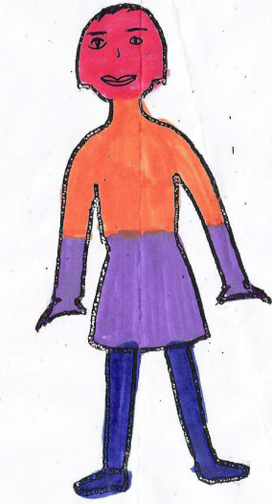 | κόκκινο = Παντζαπικά
 | πορτοκαλί = Γερμανικά
 | μοβ = Αγγλικά
 | μπλε = Χίντι
Αυτή η δραστηριότητα έχει χρησιμοποιηθεί συχνά με πρόσφυγες και έχει αποδείξει ότι είναι χρήσιμη γιατί τους βοηθά να συνειδητοποιούν το «γλωσσικό κεφάλαιο» που ήδη κατέχουν, το οποίο ενισχύει την αυτοεκτίμησή τους, κυρίως σε συνθήκες προσδιορισμού τους με βάση τις γλώσσες που δε γνωρίζουν παρά εκείνες που γνωρίζουν.
Εργασία «συνειδητοποίησης» για τους πρόσφυγες
Δείξτε στα μέλη της ομάδας σας το παράδειγμα της προηγούμενης σελίδας και ζητήστε τους να σχεδιάσουν μια παρόμοια ανθρώπινη φιγούρα για να φτιάξουν το γλωσσικό πορτρέτο τους.
- Εξηγήστε τους ότι η δραστηριότητα αυτή πρέπει να είναι αυθόρμητη και διαισθητική, και θα πρέπει να την ολοκληρώσουν όσο το δυνατόν πιο γρήγορα. Θα αφιερώσουν χρόνο για σκέψη μετά την ολοκλήρωση του γλωσσικού πορτρέτου τους.
- Παροτρύνετέ τους να συμπεριλάβουν όλες τις γλωσσικές ποικιλίες: οι διάλεκτοι είναι το ίδιο σημαντικές με τις πρότυπες γλώσσες.
- Εξηγήστε τους ότι τα επίπεδα γλωσσικών ικανοτήτων δεν είναι σημαντικά. Ακόμα κι αν γνωρίζουν μία μόνο λέξη σε μια γλώσσα, αξίζει τον κόπο να την απεικονίσουν.
- Αν προτιμούν, μπορούν να σημειώνουν τις ονομασίες των γλωσσών που γνωρίζουν πάνω στη φιγούρα, αντί να τις απεικονίζουν με χρώματα.
Όταν ολοκληρώσουν το γλωσσικό πορτρέτο τους, ζητήστε τους να χωριστούν σε ζευγάρια και να συζητήσουν με το ταίρι τους τις ακόλουθες ερωτήσεις:
- Σε ποιο περιβάλλον χρησιμοποιούν την καθεμία από τις διαφορετικές γλώσσες που γνωρίζουν (στο οικογενειακό, το φιλικό, το εργασιακό, κ.α.);
- Ποια από τις γλώσσες που μιλούν είναι ευρέως αναγνωρισμένη στην κοινότητά τους;
- Μιλούν κάποια γλώσσα ή διάλεκτο που δεν έχει την ίδια αναγνώριση;
- Υπάρχουν καταστάσεις στις οποίες χρησιμοποιούν συνδυασμούς διαφορετικών γλωσσών κατά την επικοινωνία τους με άλλα άτομα;
Βλ. επίσης Εργαλείο 16 Πολυγλωσσικό πορτρέτο: αντικείμενο σκέψης για εθελοντές.

Πηγή για το Γλωσσικό Πορτρέτο: H.-J. Krumm (Hgg. H.-J. Krumm/E.M. Jenkins): Kinder und ihre Sprachen – lebendige Mehrsprachigkeit. Vienna 2001

